第六课《千人糕》第一课时板书设计

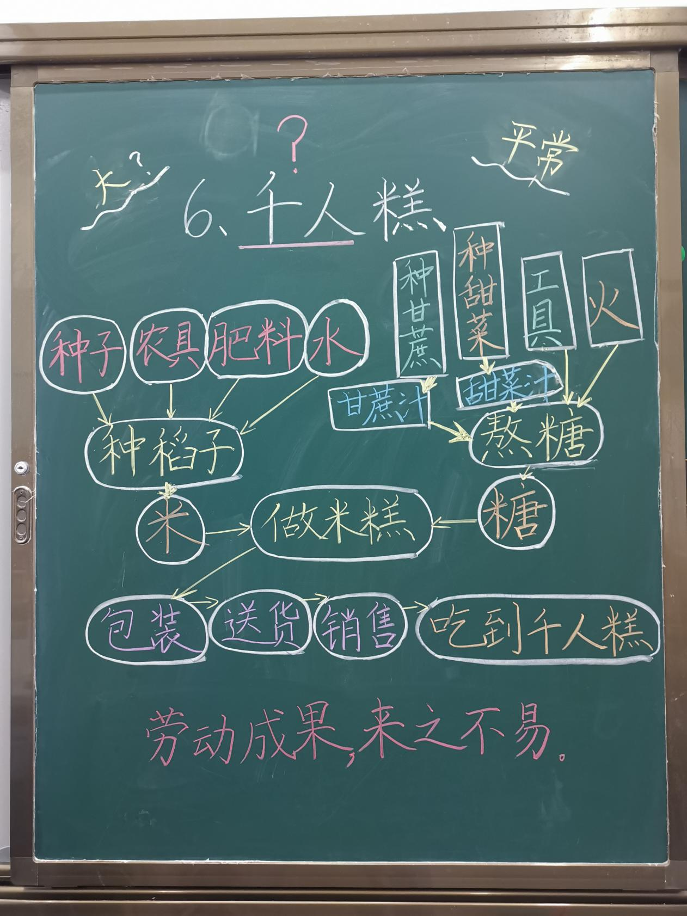

设计意图：

课文的题目叫“千人糕”，“千人糕”实际上就是外形普通、口感平常的米糊，文中为了强调普普通通的米糕的制作材料、生产过费需要经过很多人的劳动才能完成，称之为“千人糕”。通过学习，帮助学生体会对他人劳动及劳动成果的尊重、珍惜。

课文共11个自然段，主要通过爸爸和孩子之间3组对话来展开叙述。

第一至五自然段是第一组对话，孩子对爸爸口中的“千人糕”很好奇，以为很大，品尝后觉得就是一块平平常常的米糕。板书设计时，书写课题后，用一个“？”来设置悬念，激发学生的好奇心，对课题进行质疑，自然导入课文，学习（1--5）自然段，这样的带着“？”板书课题，还能一下子抓住学生的注意力，让学生专注于课堂。

第六至九自然段是第二组对话，爸爸和孩子探讨“千人糕” 制作的劳动过程。我通过思维导图把（6--9）自然段零散的“千人糕” 制作过程，用抓关键词的方式，将制作过程清晰地呈现在黑板上。“千人糕”的制作过程是文章中的重点内容，通过这样的板书设计，有利于学生形成逻辑思维，直观地理解“千人糕” 制作的劳动过程的复杂、艰辛不易。体会到，一块普通的米糕背后蕴藏着许多人的辛勤劳动。

第十至十一自然段是第三组对话。爸爸的总结性发言揭示了这篇课文的主旨。我先带着孩子借助黑板上的关键词，用自己的话说说“千人糕” 制作的劳动过程，最后和学生们达到情感上的共鸣，书写板书“劳动成果，来之不易”进行小结。